……………..ORTAOKULU . 7. SINIF 1. DÖNEM 2. YAZILI SORULARI
ADI VE SOYADI:
SINIF VE NO:
1-Aşağıdaki kelimeleri uygun olan resimlerin altına yazınız?16p
الشّاي خُبْز لا صِق المَوْز الكُمَّثْرى العِنَب التُّفّاح اللَّوْز كارْتون
…………… …………… ………………. ……………… …………… ……………….. ……………….. …………………
2- Aşağıdaki metnin Türkçesini karşısına yazınız? 16P
الأُمّ : أتُريدُ المِنْقَلة أم المِسْطَرة ؟
عليّ : المِنْقَلة هي أَفْضَلُ بِالنِّسْبة لي
الأُمّ : طَيِّب، إذَنْ أُغْلِق الهاتِف الآن، إلى اللِّقاء
حُسَيْن : المَجْموع تِسْع عَشْرة ليرة
وَرْدة : تَفَضَّل
حُسَيْن : شُكْرًا جَزيلً يا بِنْتي
وَرْدة : عَفْوًا، مع السَّلامة

3-I- الشرطة II-المذيع III- طبيب أسنا IV- صحافي V- الصيف VI- مصور VII- الرياضيات VIII- لوز (5P)
a-I-polis II-spiker III-psikolog IV-gazeteci V-sonbahar VI-ressam VII-Matematik VIII- badem
b-I-polis II-spiker III-dişçi IV-gazeteci V-yaz VI-kameraman VII-matematik VIII-muz
c- I-polis II-tamirci III- doktor IV-spiker V-ilkbahar VI-öğretmen VII-beden VIII-göz
d- I-polis II-spiker III-dişçi IV-gazeteci V-yaz VI-kameraman VII-matematik VIII-badem
4- -Aşağıdaki rakamları Arapça olarak yazınız? (14P)
٩ | ١٧ | ١٤ | ٧ | ١٩ | ١١ | ٦

5- أنا بِحاجة إلى بَرْجَل وَكارْتُون أَبْيَض وَلاصِق وَأَقْلام التَّلْوين cümlesini Türkçeye tercüme ediniz? (7P)

6- لدي ثلاث عشرة ليرة تركية ifadesinin Türkçe karşılığı aşağıdakilerden hangisidir? (5P)
a-üç TL param var. b-on üç TL param var c-on TL parası var d-on üç TL parası var

7-Aşağıdaki tekil ( müfred ) isimleri çoğullarıyla (cemi’) eşleştiriniz? (7P)
أوْرَاقٌ | تِلْمِذَات | اَلْمُسْلِماَتُ | اَلْأَقْلاَمُ | مَجَلاَّتٌ | اَلْمُعَلِّموُنَ | كُتُبٌ
اَلْمُسلِمَةُ | اَلْمُعَلِّمُ | كِتَابٌ | وَرَقٌ | تِلْمِذَةٌ | مَجَلَّةٌ | قَلَمٌ

8- ‘’Yapıştırıcı- Renkli kalem- Badem-Sakız’’ ifadeleri Arapça olarak hangisinde verilmiştir? (5P)
a- لاصق, مسطرة, موز, قلم ملون b- قلم رصاص, موز, لاصق, علكة c- لاصق , قلم ملون , لوز , علكة d-بسكويت, لوز ,ممحاة , كرتون
9- 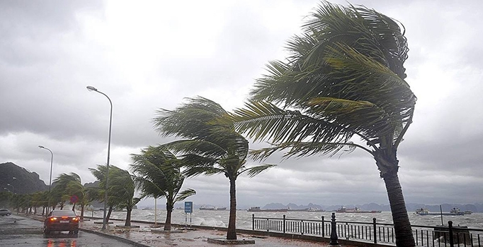 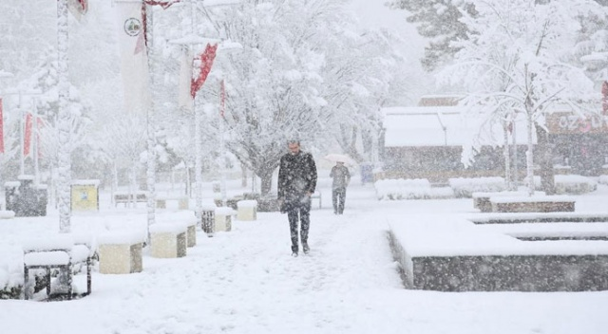 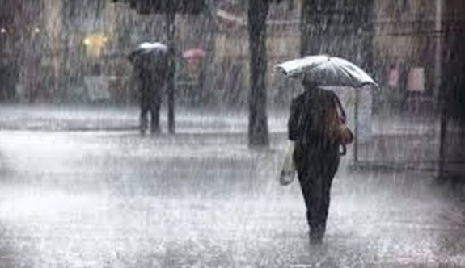 soldan sağa görsellerden ne anlıyoruz? (5P)
a- غائم- ضبابي-ممطر b- عاصف - ثلجي - ممطر c- غَائِم -حَارٌّ -مشمس d- الصَّيف في الطَّقْسُ مُمْطِرٌ
10- اجتمعنا معهم عِندَالطبيب في يوم الخميس الأمطار İfadesinin Türkçe karşılığı hangisidir? (5P)
a- Onlarla yağmurlu bir gün doktorun yanında durumumuzu konuştuk.
b-Onlarla Perşembe günü doktorun yanında konuştuk.
c-Doktorla yağmurlu bir Perşembe günü konuştuk.
d-Onlarla yağmurlu bir Perşembe günü doktorun yanında buluştuk.
11- ‘’Ayşe onları Alinin evinde gördü’’ cümlesini nasıl ifade edersiniz? (5P)
a-غرفتنا في رأتهم عائشة b- في المدرسة رأتهم عائشة c- علي منزل في رأيتهم d- علي منزل في رأتهم عائشة
12- هناك ثمانية كتب على الطاولة Türkçesi aşağıdakilerden hangisidir?(5P)
a-Masada 6 hikaye var b-sırada 6 kitap var c-masada 8 kitap var d-masada 6 kitap var
13-Bugün hava bulutlu ve yağmurlu ifadesi Arapça olarak nasıl söylenir?(5P)
a- اليوم الْجَوُّ ممطر وغائم b-الهواء المشمس وحار c- غائم و بارد الطقس d- ممطر وغائم, كيف الطقس
14- يوم السبت قرأت ثلاثة كتب diyen Meryem aşağıdaki eylemlerden hangisini yapmıştır?(5P)
a-Bugün Meryem 3 adet ekmek yemiştir. b- Salı günü Meryem 4 sayfa yazmıştır.
c-Cumartesi günü Meryem 3 kitap okumuştur. d- Meryem Salı günü 6 sayfa ödev yapmıştır.
15-“Bu Hişam, o Suriyeli” ifadesinin karşılığı aşağıdaki şıklardan hangisinde verilmiştir?(5p)
a- هِيَ هِشَام، هِيَ مِنْ سُورِيَا b-هَذِهِ هِشَام، هُو مِنْ سُورِيا c- هُوَ حِشَام، هِيَ مِنْ سُوريَّة d) هَذا هِشَام، هُو مِنْ سُورِيا

اتمنى لك التوفيق

